Mitteilung an den Hort

Pädagogin:
Mein Kind
soll am um Uhr
Datum Uhrzeit
entlassen werden

Name der/des Erziehungsberechtigten in BLOCKSCHRIFT

Unterschrift d. Erziehungsberechtigten

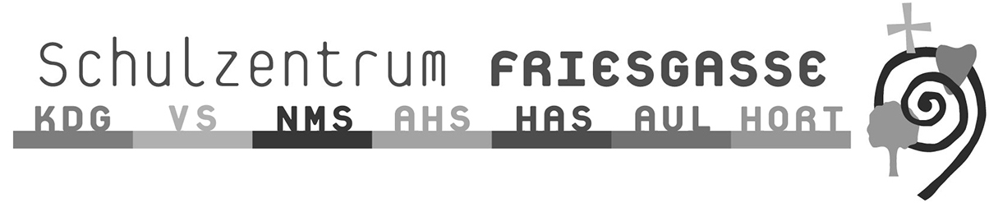

HORT (Nachmittagsbetreuung)

Mitteilung an den Hort

Pädagogin:
Mein Kind
soll am um Uhr
Datum Uhrzeit
entlassen werden

Name der/des Erziehungsberechtigten in BLOCKSCHRIFT

Unterschrift d. Erziehungsberechtigten

